今日动态
2025.12.16
一、早晨入园
早晨，孩子们来到班级，喝牛奶吃点心，孩子们自己尝试插牛奶，但是成功的比较少，小口诀是：拎起小耳朵，拉开小肚皮，找到尖尖头，用力插进去！大家在家陪娃喝牛奶时，也可以跟着这个小口诀互动哦~
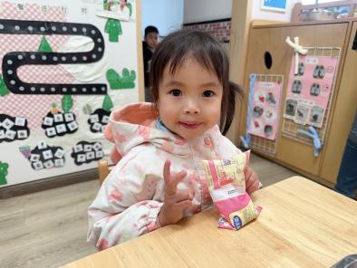 | 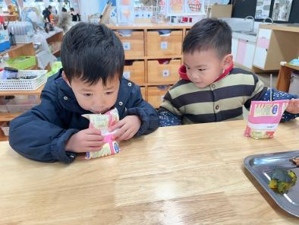 | 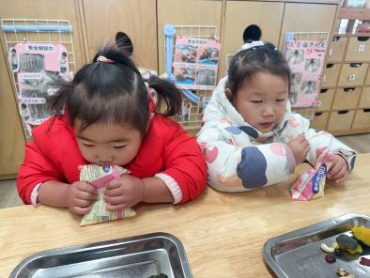

二、区域游戏
孩子们自主选择区域进行游戏。
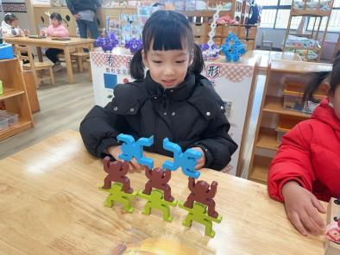 | 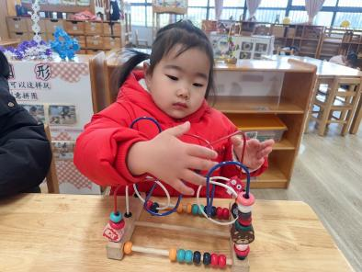 | 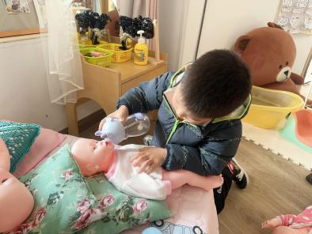
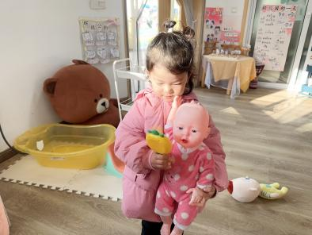 | 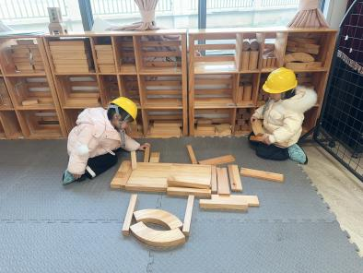 | 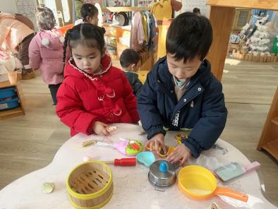

三、集体活动
今天的集体活动是健康《保护眼睛》。随着孩子年龄的增加，看书、画画的机会日益增多，保护眼睛就显得日益重要，为此有必要让他们了解有关保护眼睛的方法,并在日常生活中注意保护自己的眼睛。活动中，姚泽伊、刘骏、邓安茉、高灵汐、张梓湉、万楷瑞、孟瑞琳、杨静怡、姚艺浛听得很认真，了解了伤害眼睛的不良姿势；邓孟泽、丁橙、薛思宇、赵梓冉、卢芊汐、陈筱槿、崔槿妍、李韵韵了解了保护眼睛的方法；严梓宁、陈逸然、李恪、郭佳奕、董夏、陈甲佑跟随着眼保健操的视频一起做一做。

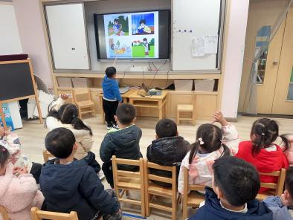 | 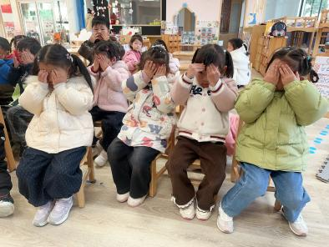 | 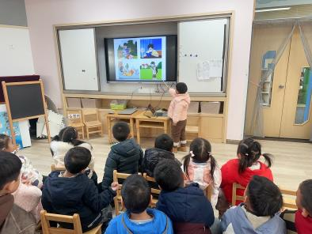

四、午餐
今天的午餐是麦片饭、红烧罗氏虾、莴苣胡萝卜丝和白菜豆腐汤。麦片饭配着喷香的红烧罗氏虾、清爽的莴苣胡萝卜丝，还有暖乎乎的白菜豆腐汤🥣！看咱们宝贝们一个个自己动手剥虾，小手灵活得很，这动手能力必须给个大大的赞！
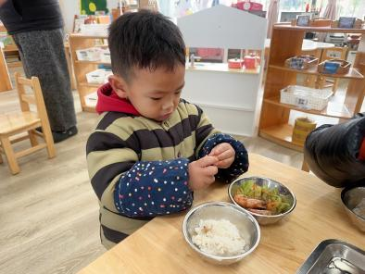 | 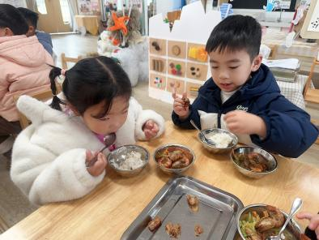 | 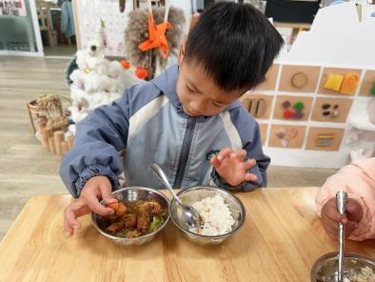

- 温馨提示
各位家长，明天就是我们的家长开放日活动啦！请大家于13点10分先到党员活动室参加讲座，具体路线参考视频，明天也会有老师在楼梯口等待家长的到来哟！

